Эстафета, посвящённая пожарной безопасности.

Ребята нашей группы тренировались как настоящие пожарники.

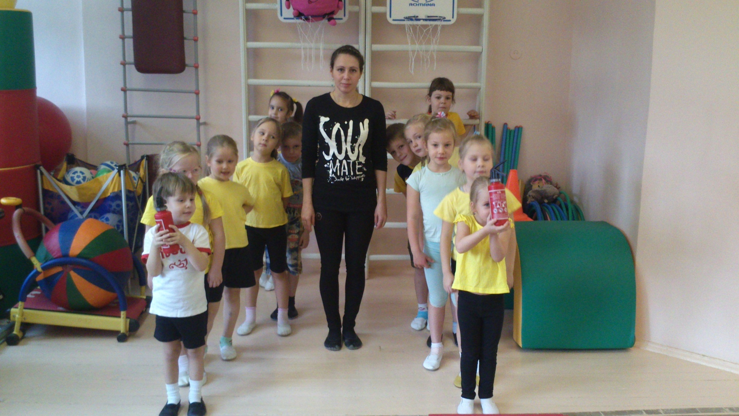

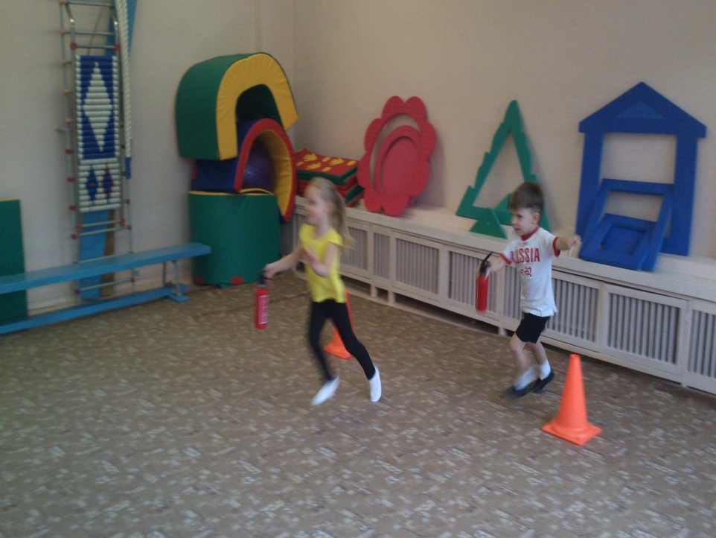 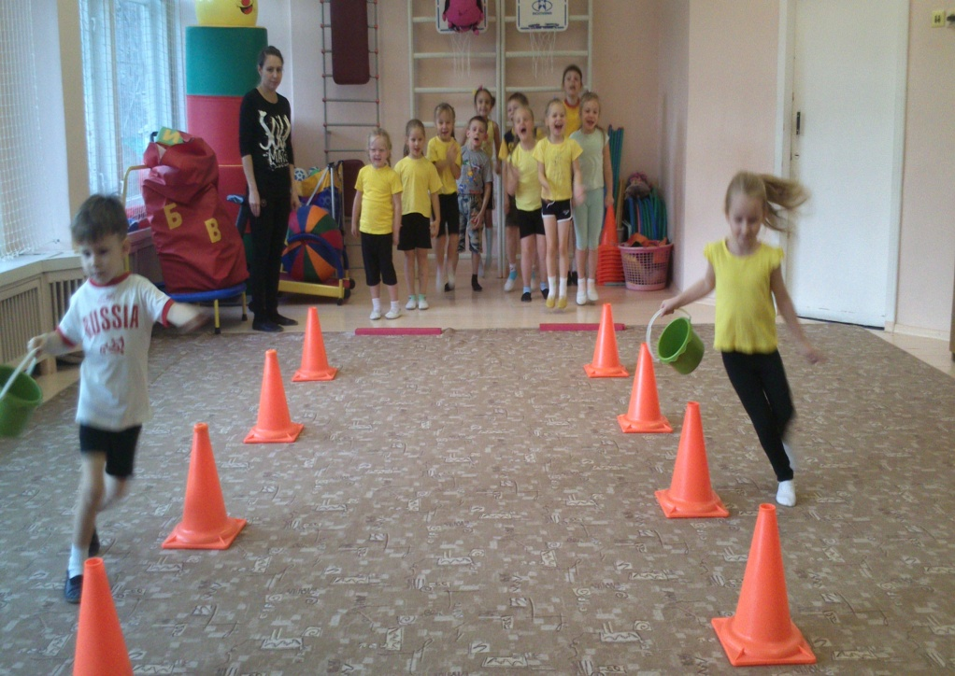

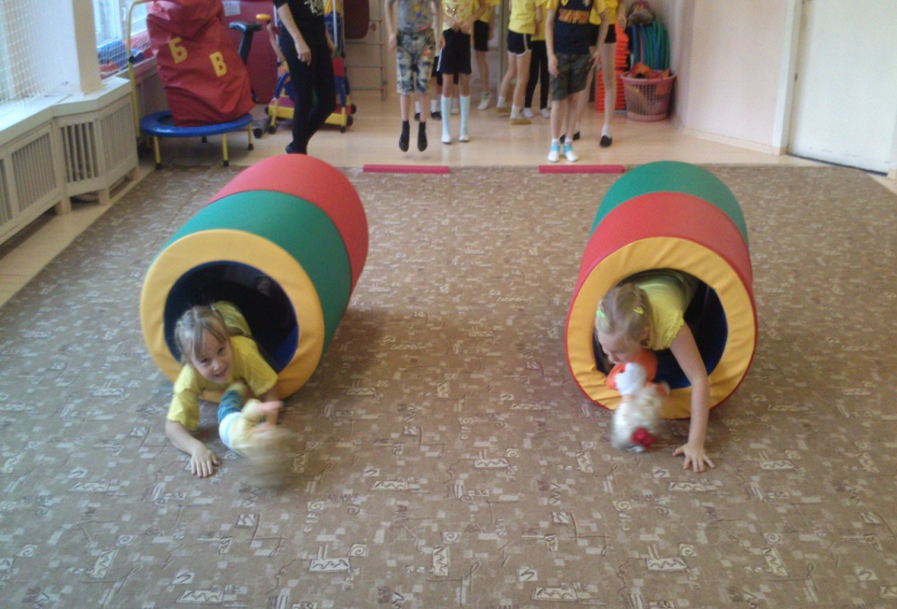

Они проявили ловкость и быстроту.